|  |
| --- |
| **时见科技电商系统**  **部署文档** |

**时见科技有限责任公司**

**文档日期：二零一九年四月**

**修改记录**

|  |  |  |  |  |  |
| --- | --- | --- | --- | --- | --- |
| **编号** | **日期** | **描述** | **版本** | **作者** | **审核** |
| 001 | 2019/04/10 | 创建 | V1.0 | 陈礼忱 |  |
|  |  |  |  |  |  |
|  |  |  |  |  |  |
|  |  |  |  |  |  |

本文档中所包含的信息属于机密信息，如无时见科技有限公司的书面许可，任何人都无权复制或利用。

®Copy Right 2019 by TimeSee

目录

1数据库 3

1.1数据库初始化 3

2 项目初始化 5

2.1 IDEA项目初始化 5

2.2 IDEA项目运行 12

2.3 git初始化 12

2.4 maven的文件配置 17

2.5 项目包结构初始化 17

2.6 mybatis-generator配置 18

2.7 mybatis-plugin安装 21

2.8 mybatis-pagehelper分页插件安装 22

2.9 提交代码到git 22

2.10 Restlet Client和FE助手 24

3 用户模块 26

3.1 门户接口 26

3.1.1 登录 26

3.1.2 用户名验证 27

3.1.3 注册 27

3.1.4 忘记密码问题获取 28

3.1.5 提交问题答案 29

3.1.6 忘记密码的重置密码 29

3.1.7 登录状态重置密码 30

3.1.8 获取用户信息 31

3.1.9 登录状态更新个人信息 32

3.1.10 获取当前登录用户的详细信息，并强制登录 33

3.1.11 退出登录 34

3.2 后台接口 35

3.2.1 后台管理员登录 35

3.3 学习目标 35

3.3.1 横向越权纵向越权的安全漏洞 35

3.3.2 MD5明文加密及增加salt值 36

3.3.3 Guava缓存的使用 36

3.3.4 高复用服务响应对象的设计思想及抽象封装 36

3.3.5 Mybatis-plugin的使用技巧 36

3.3.6 Session的使用 36

3.3.7 方法局部演进 36

3.4 分类管理模块开发 36

3.4.1 分类管理模块开发概述 36

3.4.2 数据库设计 37

3.4.3 分类管理模块接口 37

4 常见错误 41

# 1数据库

## 1.1数据库初始化

1、右键->New DataBase

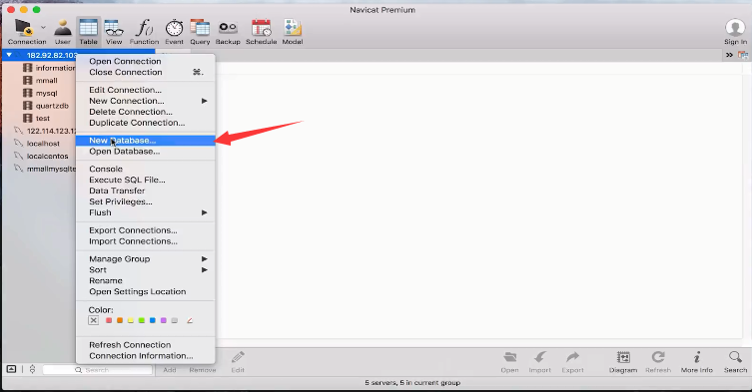

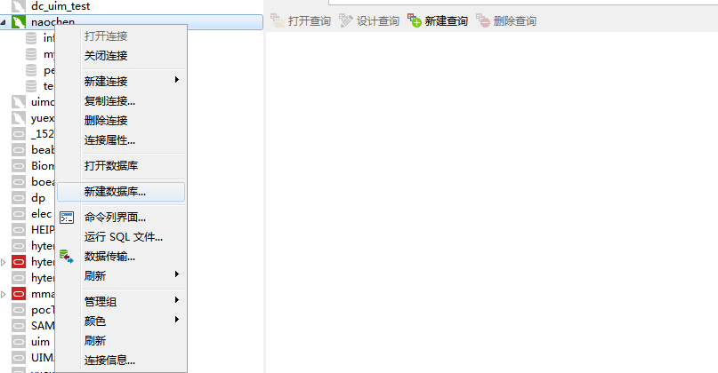

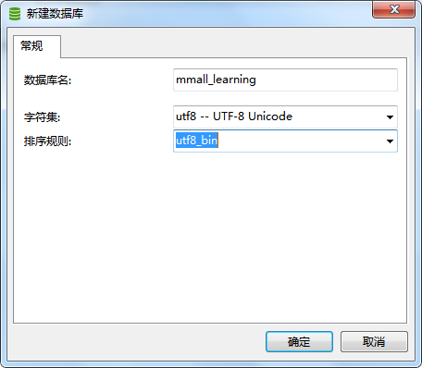

新建一个查询：

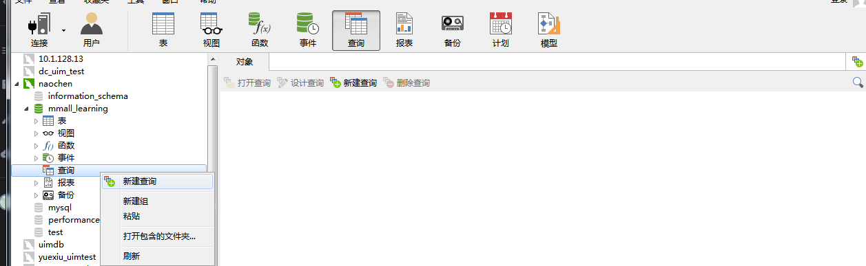

将所有的sql语句复制粘贴到查询中，然后执行

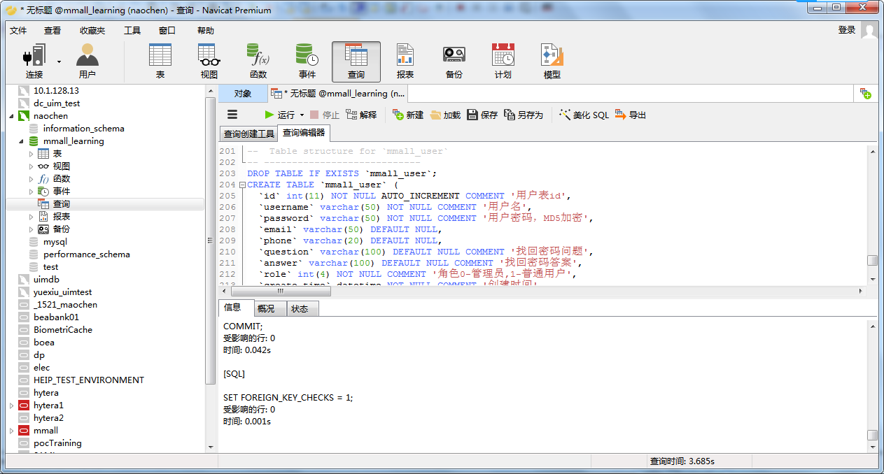

可以看到表已经创建成功

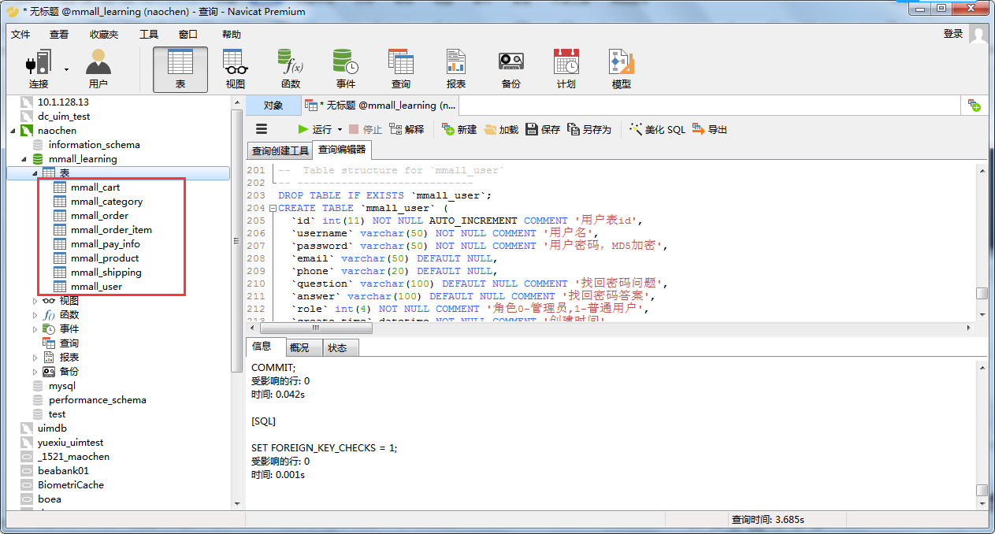

# 2 项目初始化

## 2.1 IDEA项目初始化

Maven配置：

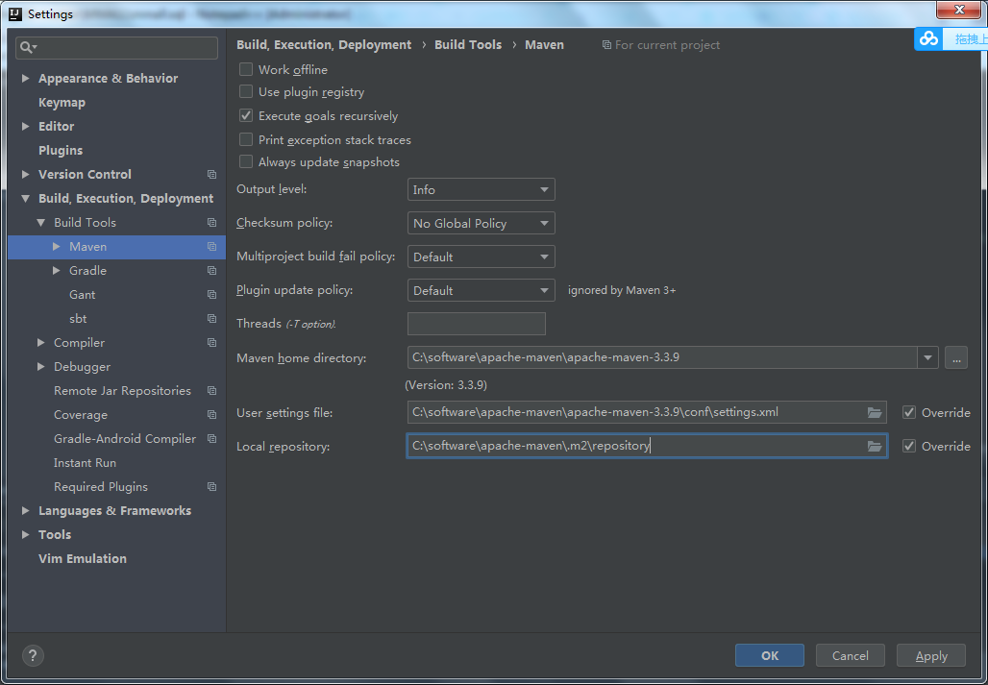

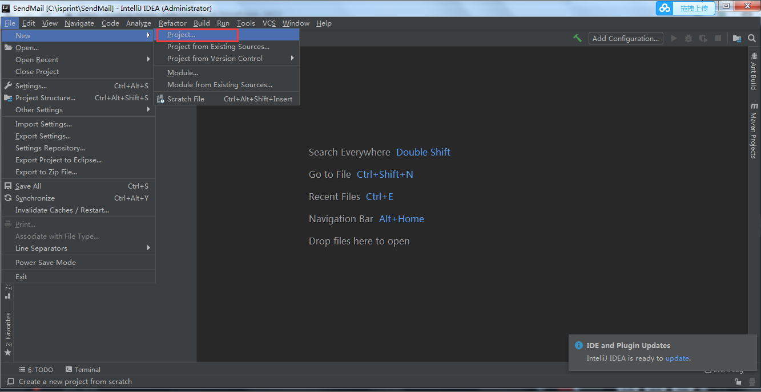

选择maven的archetype-webapp

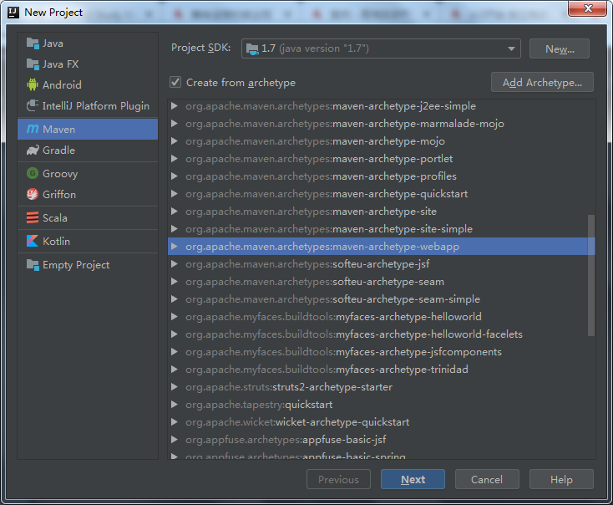

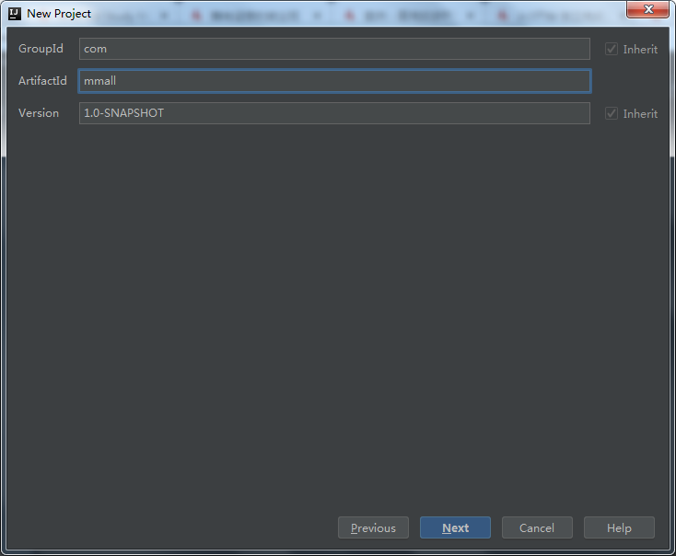

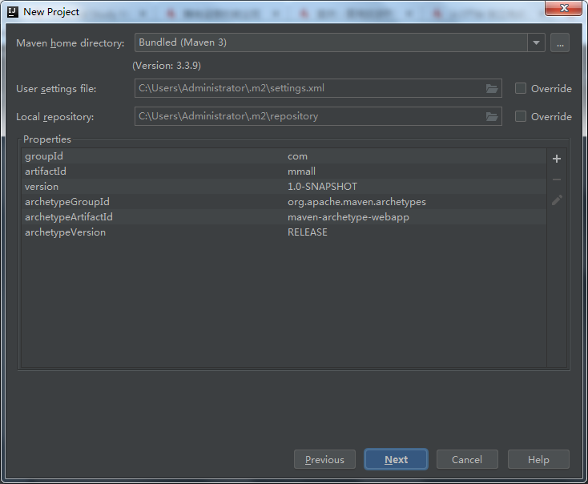

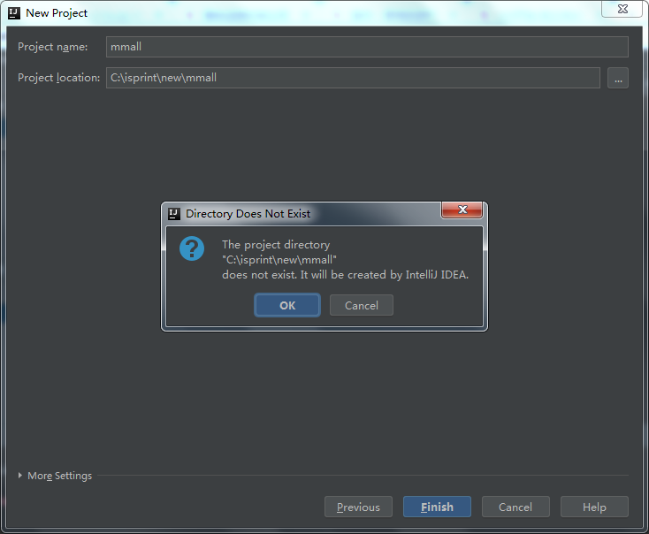

项目新建成功：

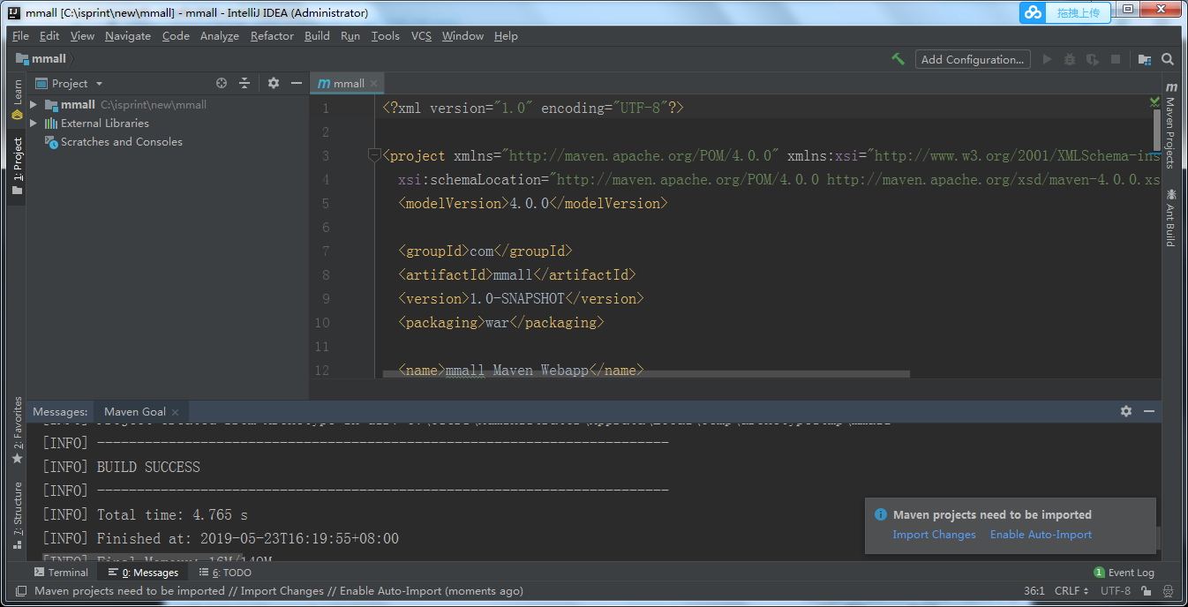

在src/main目录下创建一个Directory，然后设置为Source Root

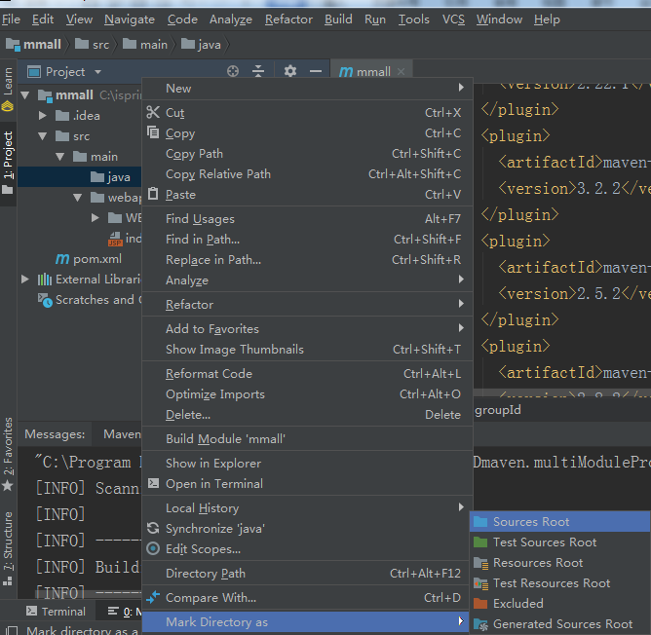

然后再src目录下创建一个test文件夹，然后再test文件夹下创建一个java文件夹，设置为Test Sources Root

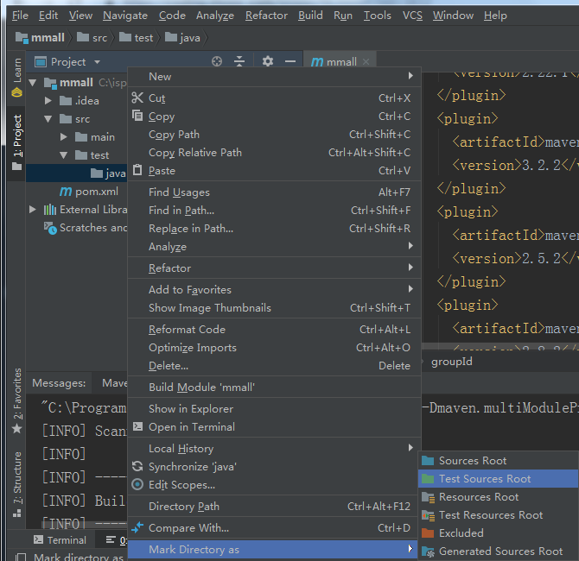

## 2.2 IDEA项目运行

## 2.3 git初始化

创建一个README.md文件，创建一个.gitignore文件

并且在.gitignore文件中添加如下内容

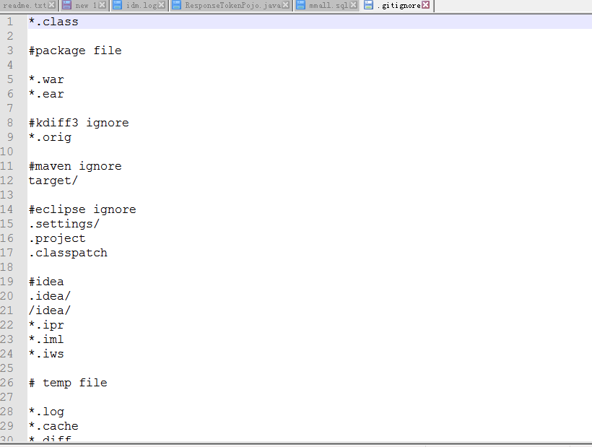

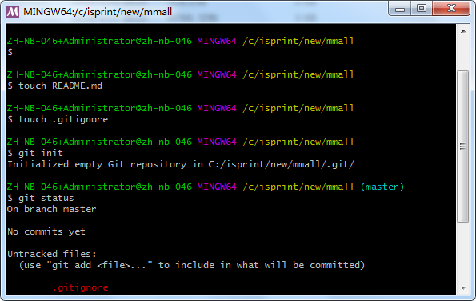

使用 git init对工程进行初始化

使用git statuc对工程进行查看状态

使用git add . 将所有的文件添加

使用git commit -am “first commit” 提交到本地仓库

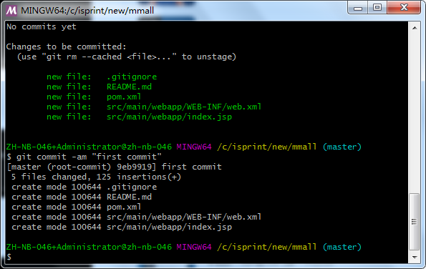

增加远程仓库别名

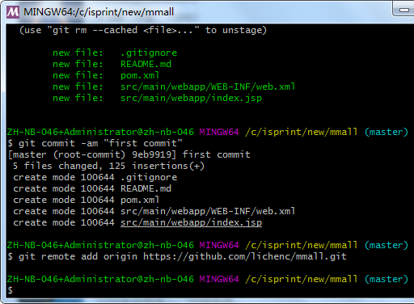

提交到远程仓库

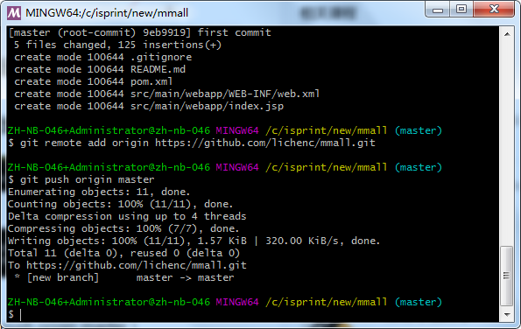

然后刷新github上的页面

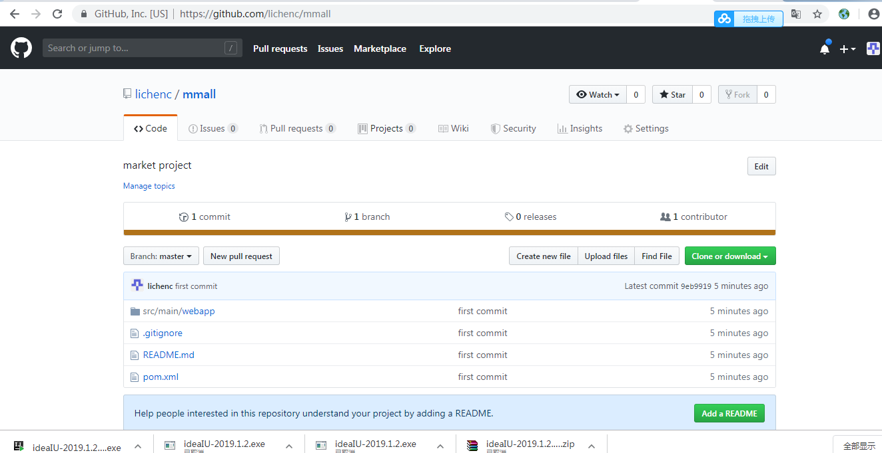

我们采用分支开发，主干发布的方式：

创建一个分支 V1.0,

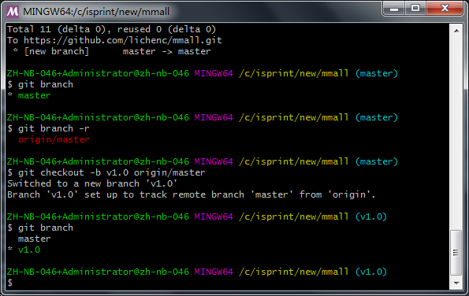

将分支推送到远程仓库上

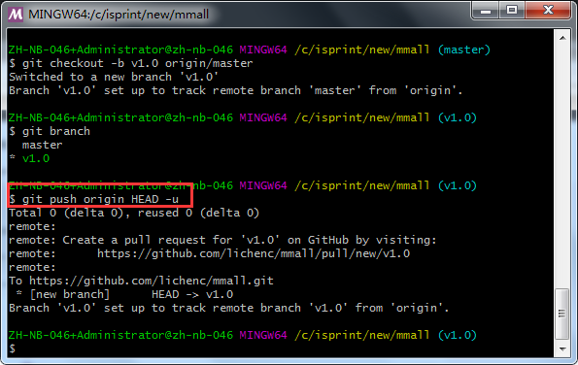

查看远程仓库的状态

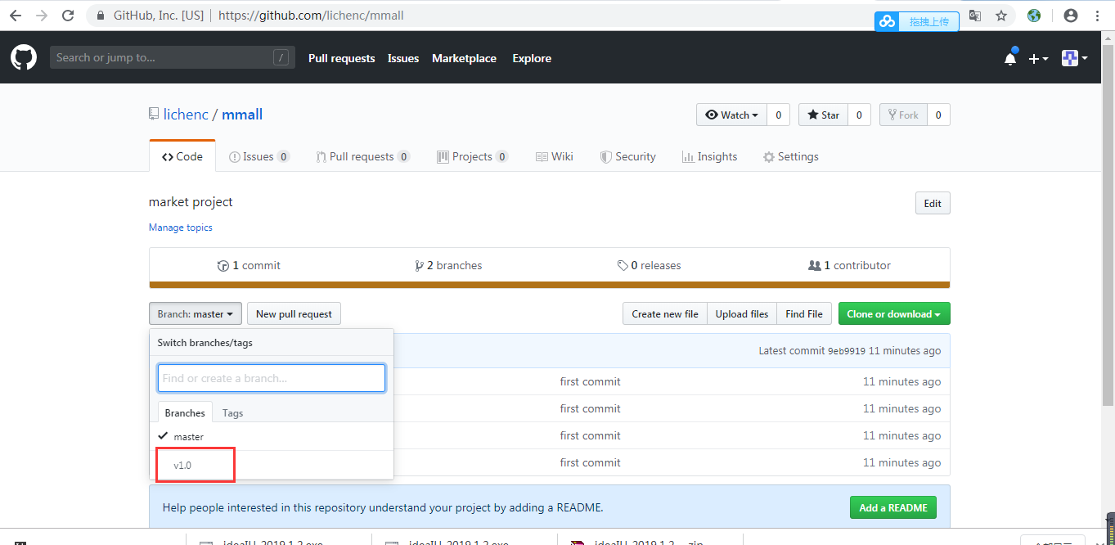

## 2.4 maven的文件配置

Maven提供的中央仓库，http://search.maven.org/

## 2.5 项目包结构初始化

在main/java下创建以下包名

controller 是控制层

service是业务层

dao是与数据库交互的持久层

vo是view object

pojo是数据库表的对象

common是常用类或者常量

util是工具类存放的包

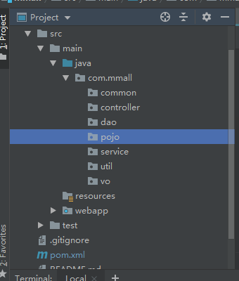

## 2.6 mybatis-generator配置

将generatorConfig.xml文件和datasource.properties放到resources目录下，然后配置datasources.properties文件

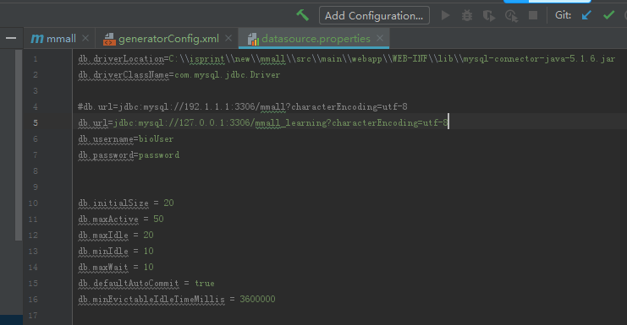

然后在idea的右边的maven工具中点击plugins

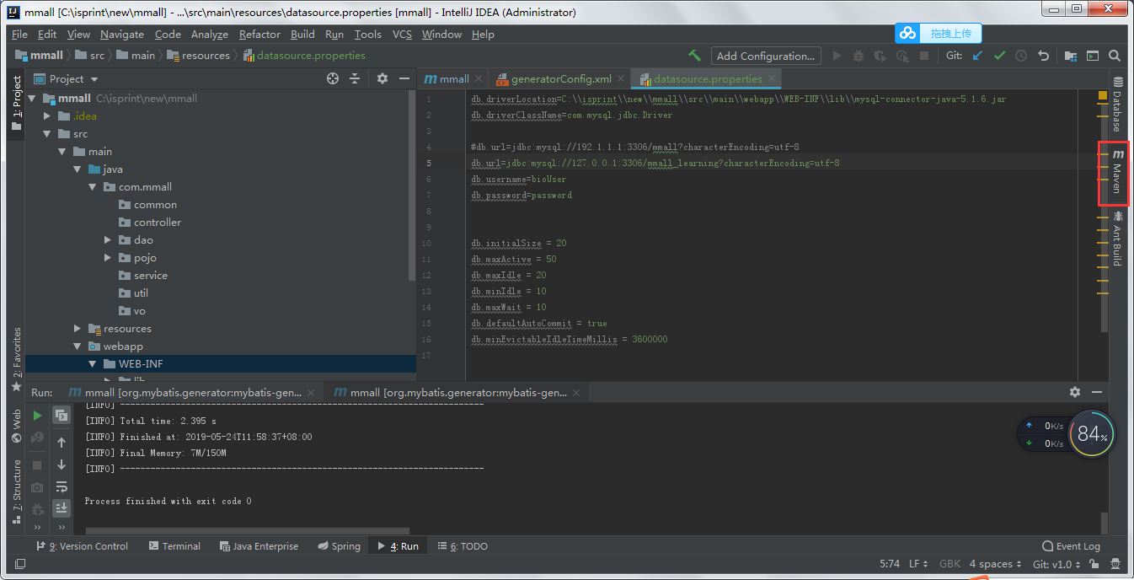

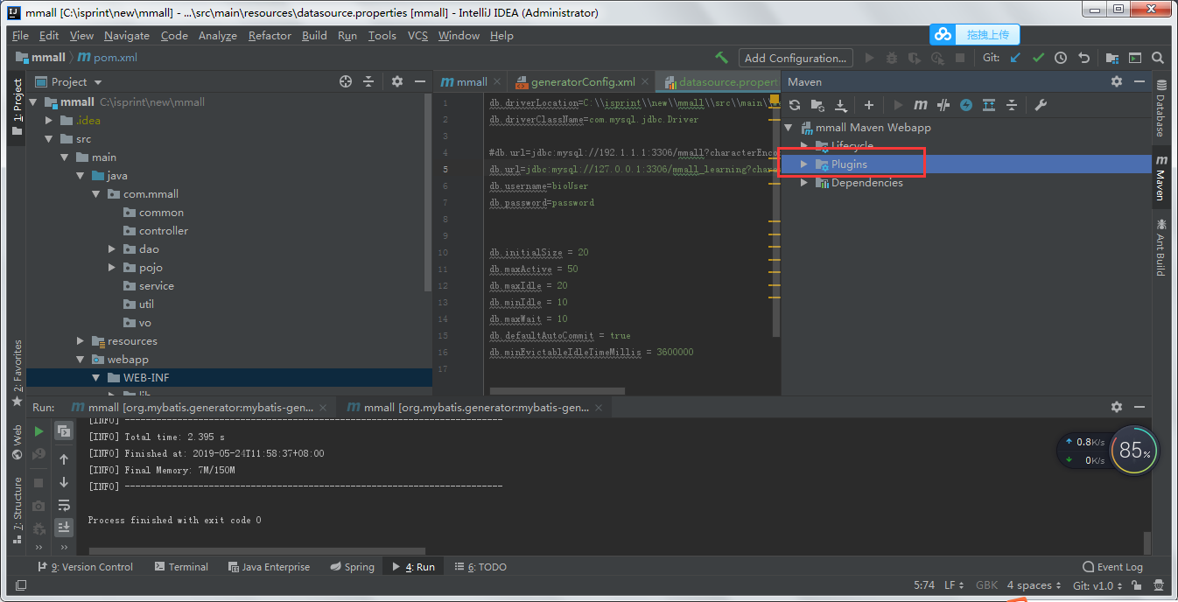

然后双击mybatis-generator : generate

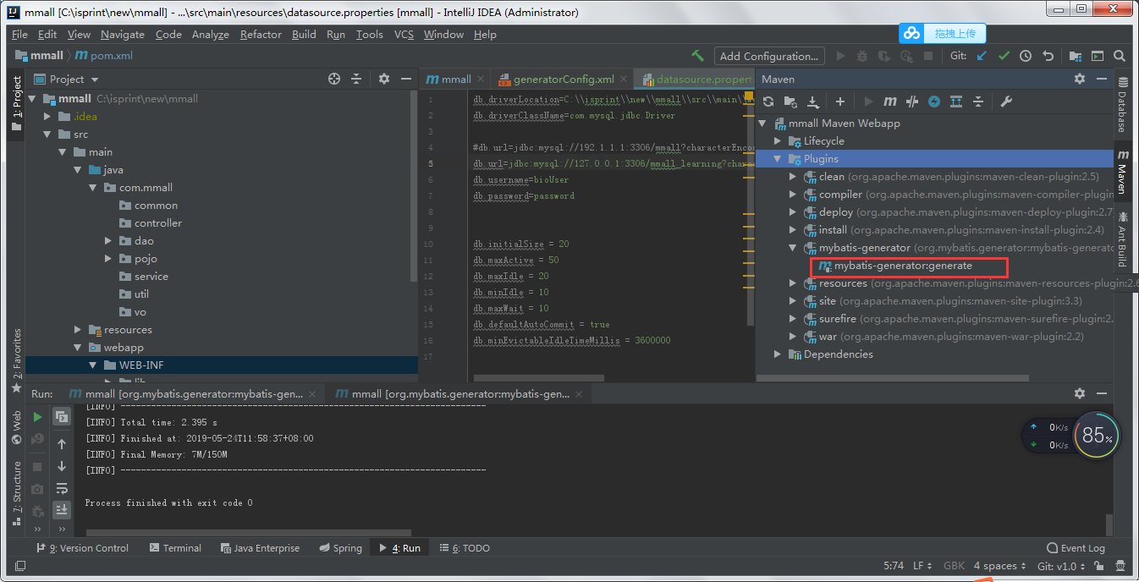

双击后编译成功

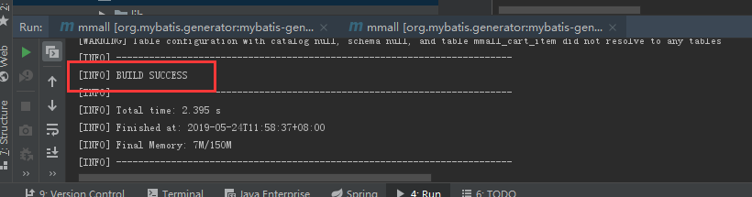

在java目录下的dao和pojo将会自动生成与数据库表相对应的文件，还有resources下也有生成mappers目录

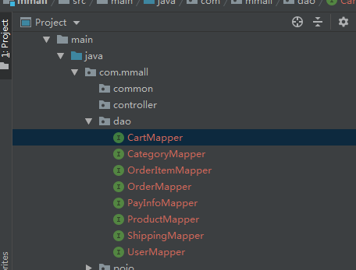

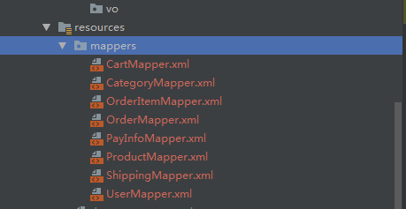

## 2.7 mybatis-plugin安装

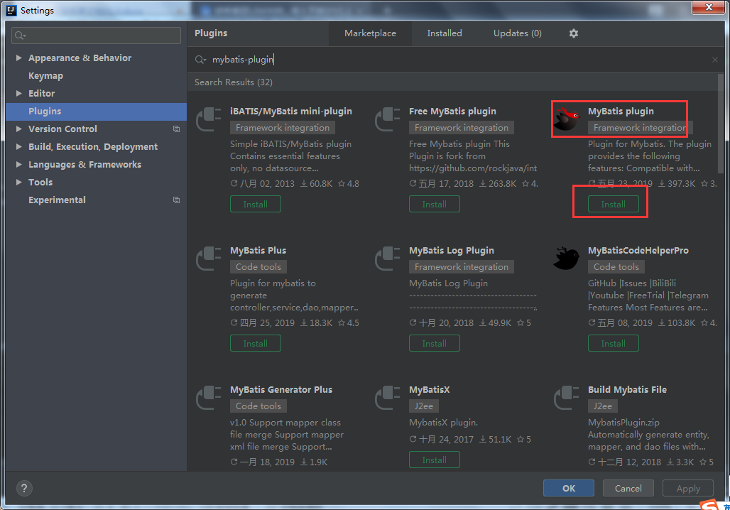

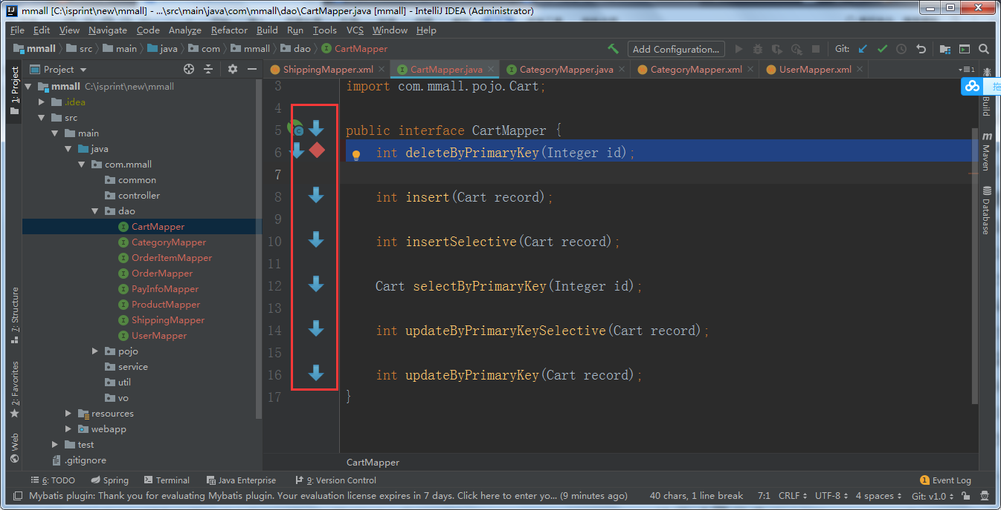

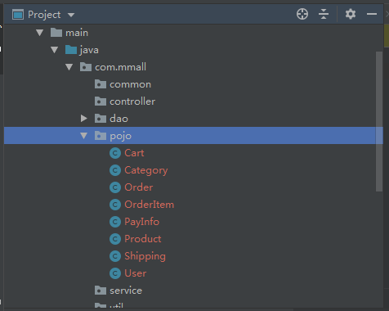

## 2.8 mybatis-pagehelper分页插件安装

## 2.9 提交代码到git

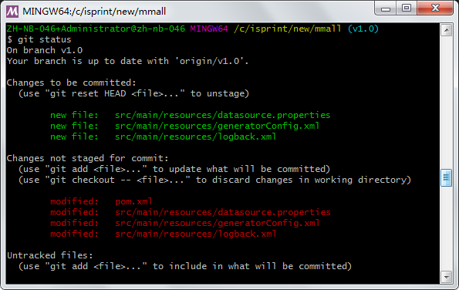

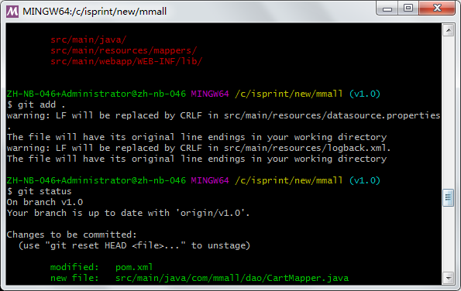

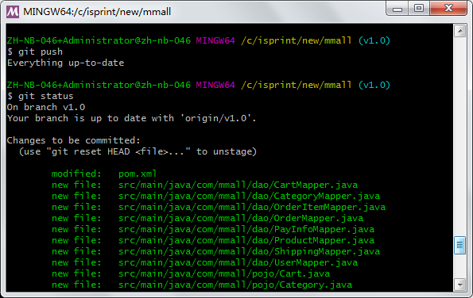

提交到github上

## 2.10 Restlet Client和FE助手

到google的商店中下载Restlet Client 和PE助手

## 2.11 Nignx反向代理服务器

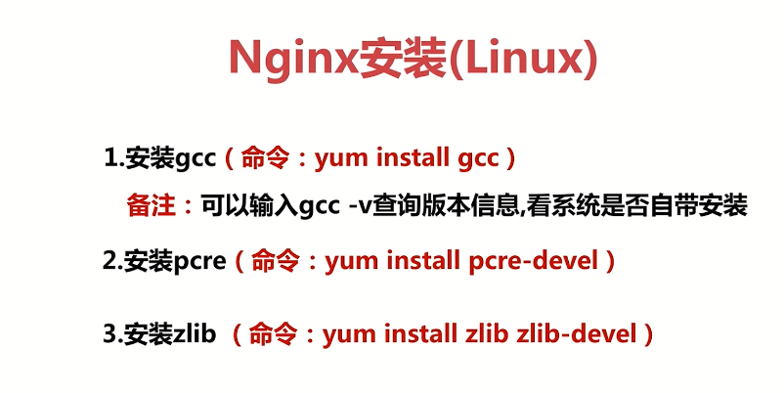

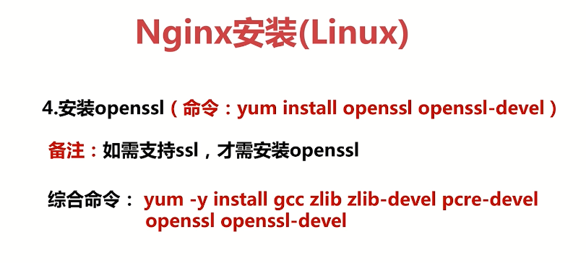

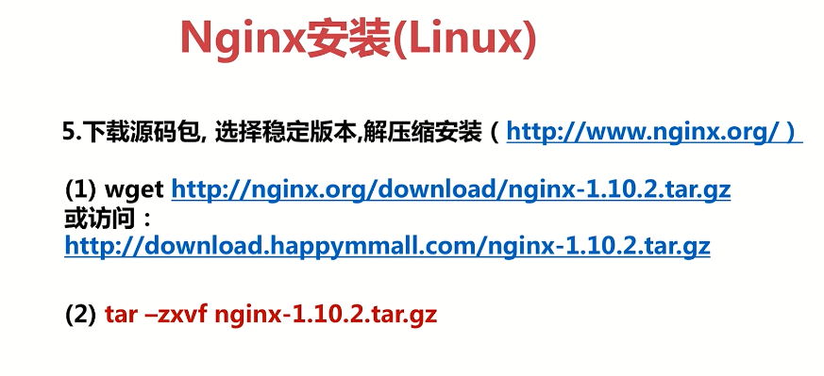

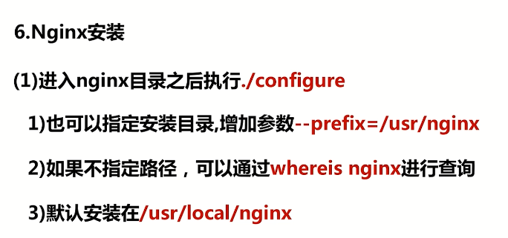

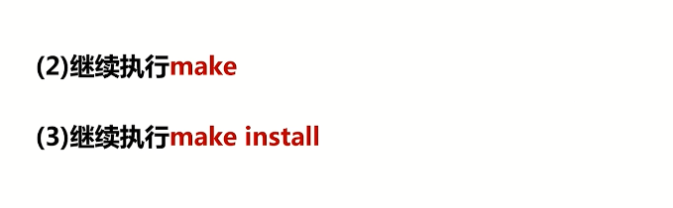

sudo yum install gcc-c++

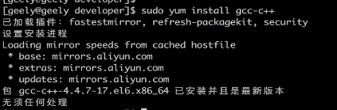

sudo yum install pcre pcre-devel

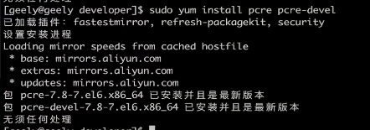

sudo yum install zlib zlib-devel

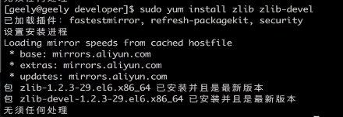

sudo yum install openssl openssl-devel

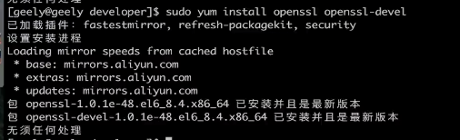

Tar -zxvf ngnix-1.10.2.tar.gz

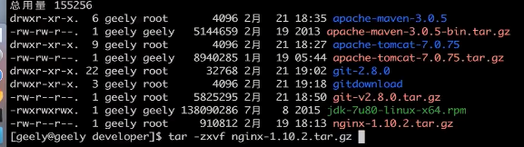

cd nginx-1.10.2

Ll

sudo ./configure

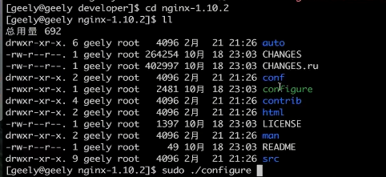

Sudo make

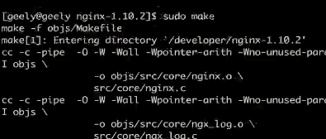

安装

Sudo make install





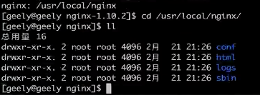

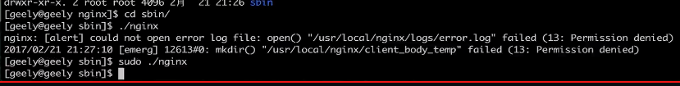

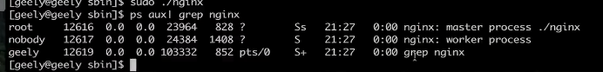

用http://localhost/访问

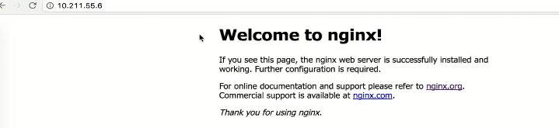

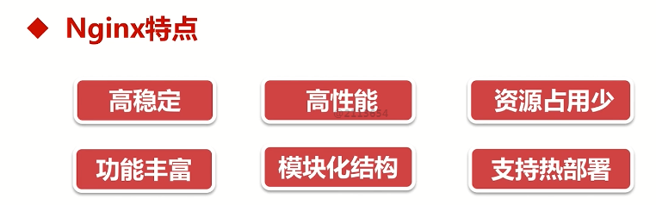

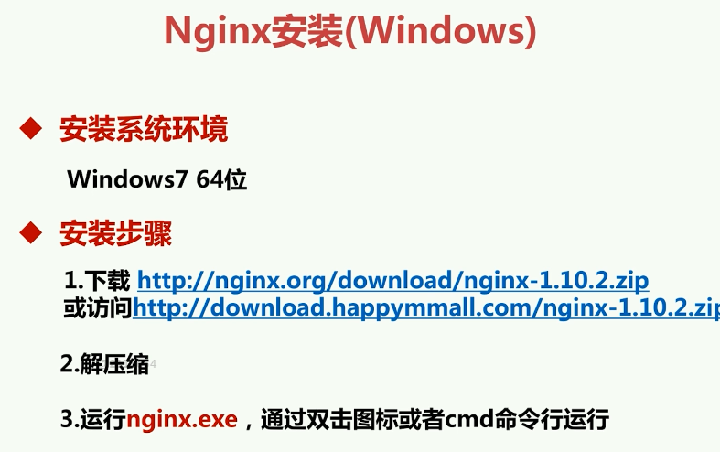

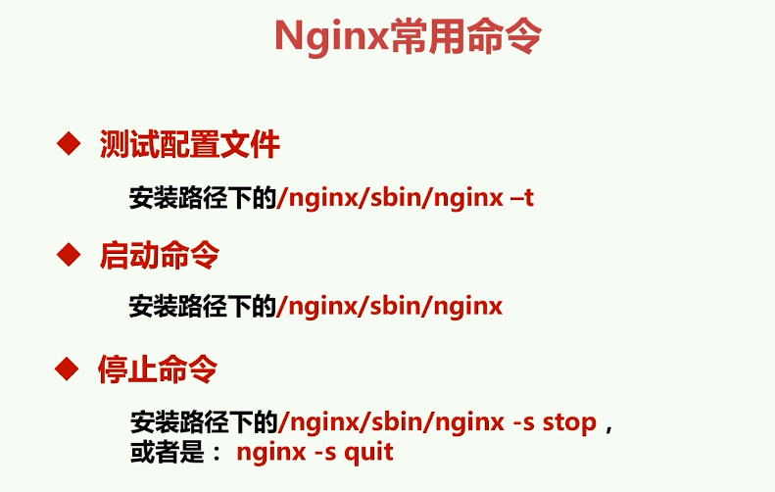

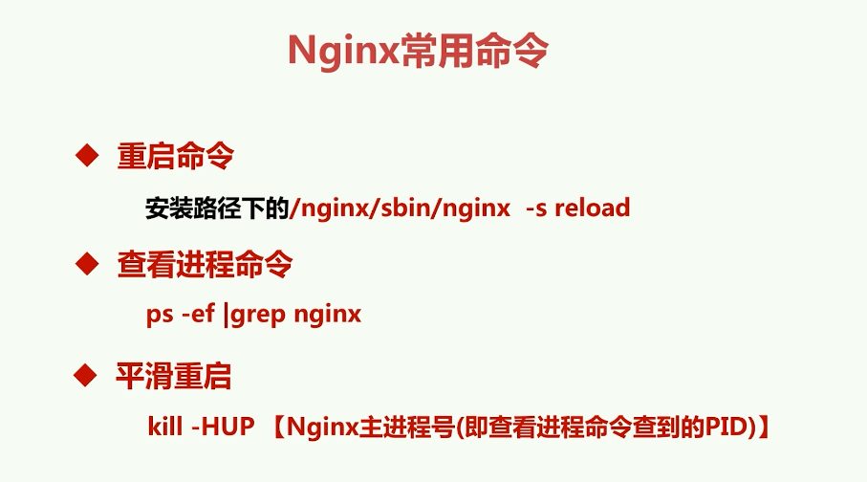

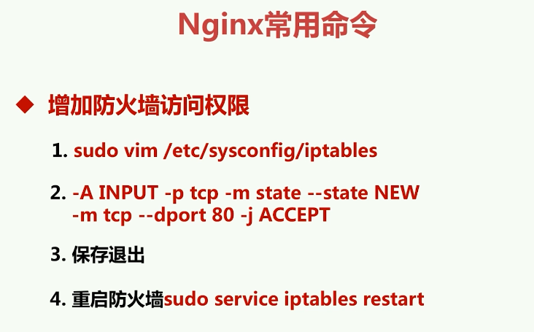

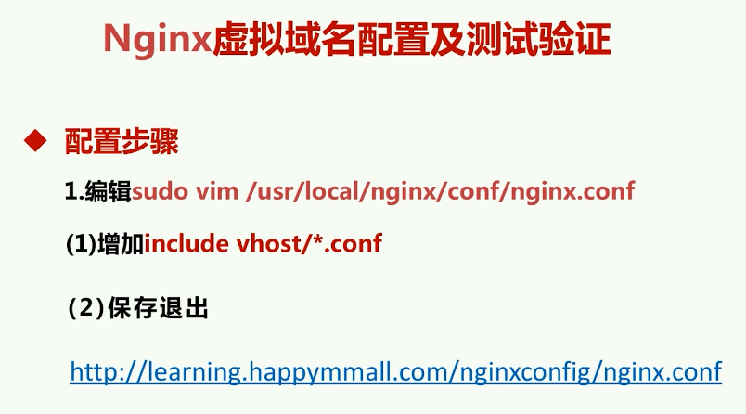

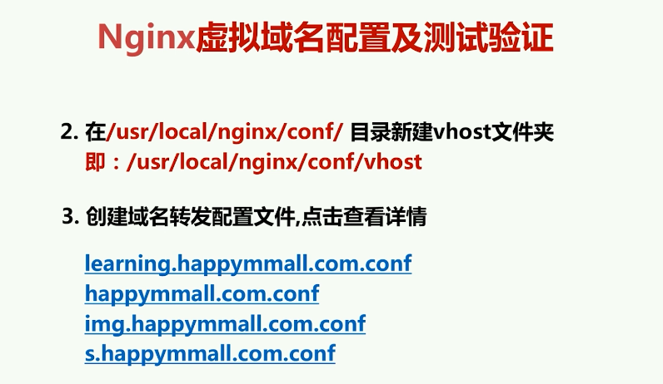

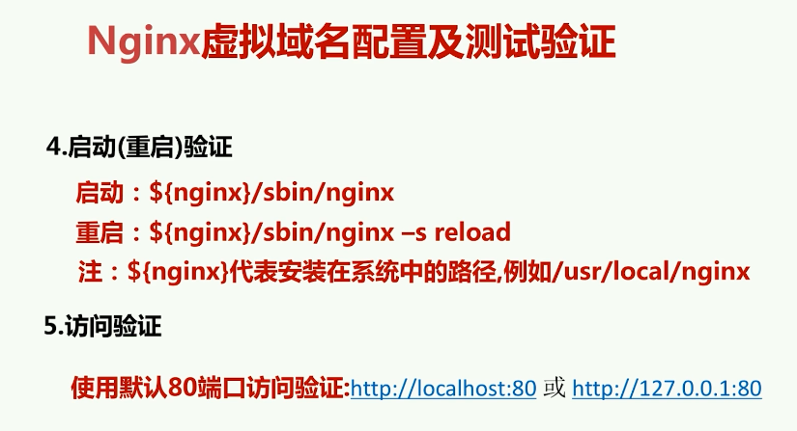

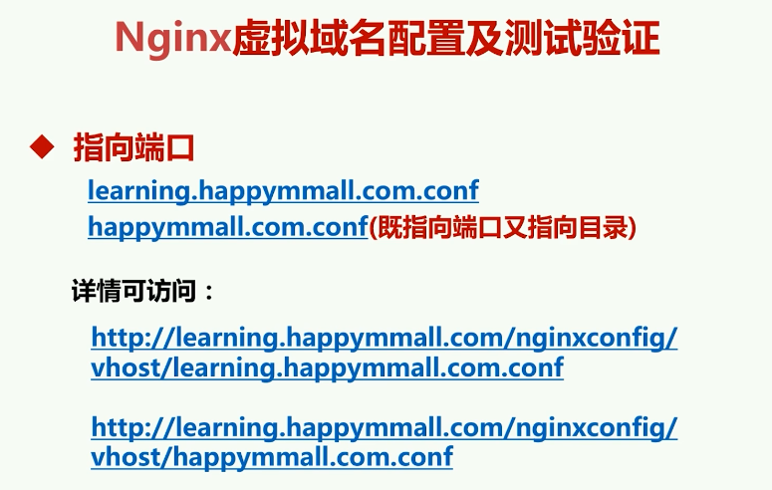

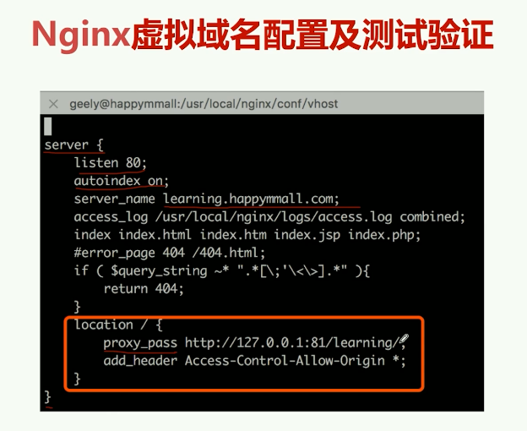

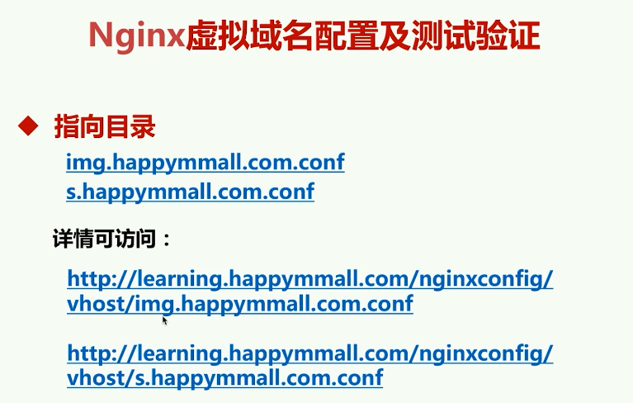

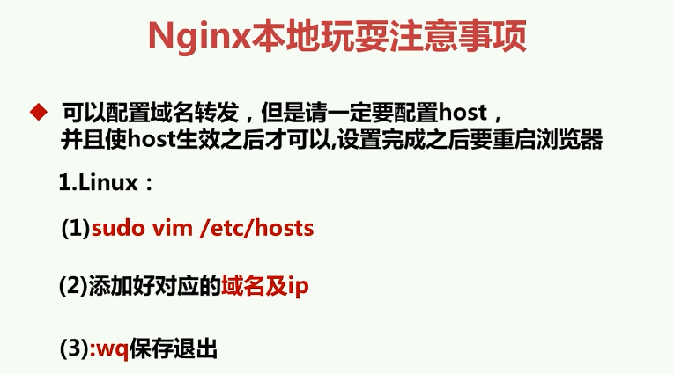

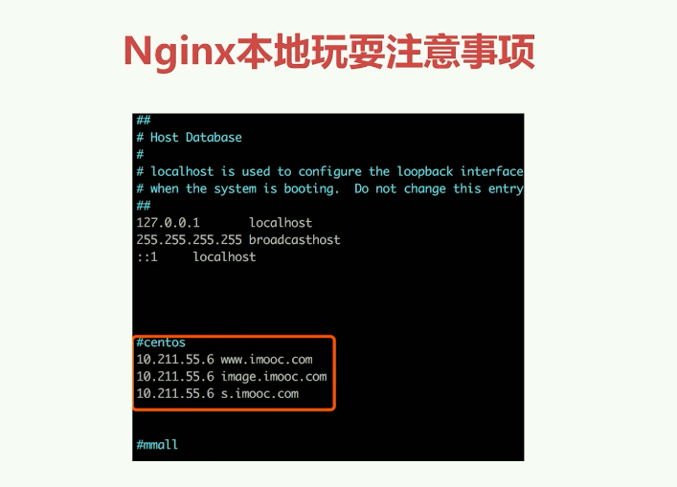

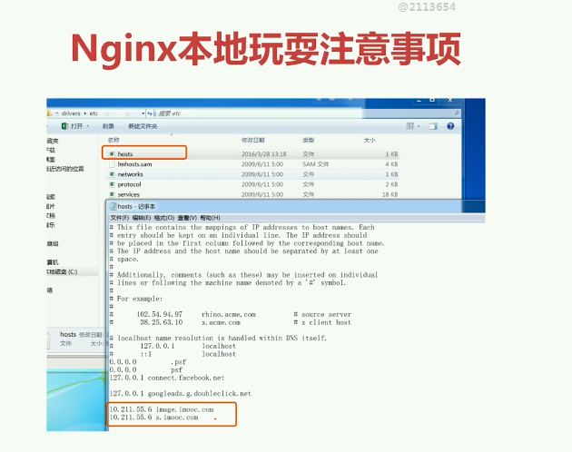

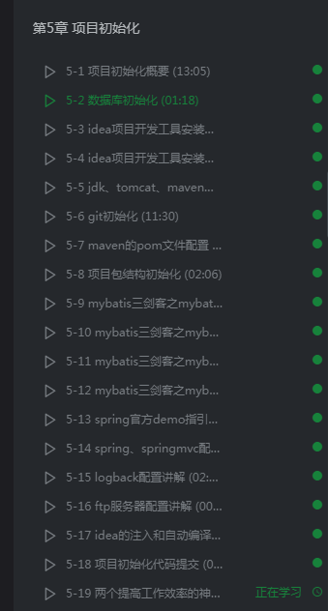

# 3 用户模块

## 3.1 门户接口

### 3.1.1 登录

接口设计：

**/user/login.do** post代码需要post方式请求，开发get，方便测试

**request**

Username ,password

**Response**

**Fail**

{

“status” : 1 ,

“msg” : ”密码错误”

}

**Success**

{

“status” : 0,

“data” : {

“id” : 12,

“username” : ”aaa”,

“email” : [”aaa@163.com”,](mailto:\”aaa@163.com\”,)

“phone”:null,

“role” : 0,

“createTime” : 1479048325000,

“updateTime” : 1479048325000

}

}

登录业务处理：

1. 检查用户名是否存在
2. 检查用户名和密码是否正确

### 3.1.2 用户名验证

接口设计：

**/user/check_valid.do** post

**request**

str , type

str可以是用户名也可以是email，对应的type是username和email

**Response**

**Fail**

{

“status” : 1 ,

“msg” : ”用户已存在”

}

**Success**

{

“status” : 0,

“msg” : ”校验成功”

}

### 3.1.3 注册

接口设计：

**/user/register.do** post

**request**

username ,password,email,phone,question,answer

**Response**

**Fail**

{

“status” : 1 ,

“msg” : ”用户已存在”

}

**Success**

{

“status” : 0,

“msg” : ”校验成功”

}

### 3.1.4 忘记密码问题获取

接口设计：

/user/forget_get_question.do

request

username

response

**Success**

{

“status” : 0,

“msg” : "这里是问题"

}

**Fail**

{

“status” : 1 ,

“msg” : ”该用户未设置找回密码问题”

}

Controller

1. 使用用户名查找问题

Service

1. 检查用户名是否存在
2. 查找问题并返回
3. 如果问题为空则返回“找回密码的问题是空的”：

Mapper

1、selectQuestionByUsername

### 3.1.5 提交问题答案

接口设计：

/user/forget_check_answer.do

request

Username,question,answer

response

正确的话返回值有一个token,修改密码的时候需要用到这个，传递给下一个接口，然后用guava来验证有效期

**Success**

{

“status” : 0,

“data” : "34a4c892-9663-2c3b-9a20-fb56839a76a5"

}

**Fail**

{

“status” : 1 ,

“msg” : ”问题答案错误”

}

Controller

1、返回service方法的值

Service

1. checkAnswer

2、生成forgetToken, UUID.randomUUID().toString()

3、调用TokenCache.setKey方法设置token，返回值传入forgetToken

Mapper

1. checkAnswer的方法，返回值为int ,如果返回值大于1则表示答案正确

创建TokenCache类

1. 声明日志
2. 声明静态内存块
3. 设置缓存的初始化容量为1000，最大为10000，当超过最大容量时，使用LRU算法移除缓存项，有效期为12个小时。

### 3.1.6 忘记密码的重置密码

接口设计：

/user/forget_reset_password.do

request

username,passwordNew,forgetToken

response

**Success**

{

“status” : 0,

“msg” : "修改密码成功"

}

**Fail**

{

“status” : 1 ,

“msg” : ”修改密码操作失败”

}

或

**Fail**

{

“status” : 1 ,

“msg” : ”token已经失效”

}

Controller

1. forgetResetPassword(username,passwordNew,forgetToken)

Service

1. 对 forgetToken 判空
2. 校验username
3. 获取token，并且校验是否为空
4. 判断传进来的forgetToken和从TokenCache中的token是否一致
5. 如果一致则更新密码

Mapper

1、resetPasswordByUsername

### 3.1.7 登录状态重置密码

接口设计：

/user/reset_password.do

request

passwordOld,passwordNew

response

**Success**

{

“status” : 0,

“msg ” : "修改密码成功"

}

**Fail**

{

“status” : 1 ,

“msg” : ”旧密码输入错误”

}

Controller

1. 获取session中的用户信息
2. 判断是否为空，为空则为未登录
3. 调用service的重置密码方法

Service

1. 检查旧密码是否存在
2. 如果返回值为0则错误
3. 将新密码加密后传入到user中
4. 调用updateByPrimaryKeySelective(user)方法更新

Mapper

1. 根据旧密码和userId检查是否存在

### 3.1.8 获取用户信息

接口设计：

/user/get_user_info.do

request

无参数

response

**Success**

{

“status” : 0,

“data” : {

“id” : 12,

“username” : ”aaa”,

“email” : [”aaa@163.com”,](mailto:\”aaa@163.com\”,)

“phone”:null,

“role” : 0,

“createTime” : 1479048325000,

“updateTime” : 1479048325000

}

}

**Fail**

{

“status” : 1 ,

“msg” : ”用户未登陆，无法获取当前用户信息”

}

Controller

getUserInfo

1. 通过session获取当前用户信息，并强转为User类型
2. 判断如果user不为空返回 成功
3. 如果为空，返回用户未登录

### 3.1.9 登录状态更新个人信息

接口设计：

/user/update_information.do

request

email,phone,question,answer

response

**Success**

{

“status” : 0,

“msg”:“更新个人信息成功”

}

**Fail**

{

“status” : 10 ,

“msg” : ”用户未登录,无法获取当前用户信息，status=10,强制登录”

}

Controller

1. 获取当前登录用户信息，并判断是否为空
2. 将当前的userId赋值给传进来的user

Service

1. username不能被更新
2. Email也要进行校验，校验新的email是否已经存在，并且存在的email如果相同的话，不能是我们当前的这个用户的
3. New一个新的User对象，并选择性地将user中的值传入
4. 更新用户信息

Mapper

1. checkEmailByUserId(String email ,Integer userId)

### 3.1.10 获取当前登录用户的详细信息，并强制登录

接口设计：

/user/get_information.do

request

无参数

response

**Success**

{

“status” : 0,

“data” : {

“id” : 12,

“username” : ”aaa”,

“email” : [”aaa@163.com”,](mailto:\”aaa@163.com\”,)

“phone”:null,

“question” : ”question”,

“answer” : ”answer”,

“role” : 0,

“createTime” : 1479048325000,

“updateTime” : 1479048325000

}

}

**Fail**

{

“status” : 1 ,

“msg” : ”用户未登录,无法获取当前用户信息，status=10,强制登录”

}

Controller

1. 判断用户是否登录
2. 调用接口获取用户信息

Service

1. 调用 userMapper.selectByPrimaryKey(userId)来根据用户的信息
2. 如果返回值不为空则返回用户信息

Dao

1、selectByPrimaryKey

Mapper

1、

### 3.1.11 退出登录

接口设计：

/user/logout.do

request

无参数

通过session获取token

response

**Success**

{

“status” : 0,

“msg” : “登出成功"

}

**Fail**

{

“status” : 1 ,

“msg” : ”服务器异常”

}

Controller

1. 从session中删除当前用户的信息
2. 然后返回登出成功

## 3.2 后台接口

### 3.2.1 后台管理员登录

接口设计：

/manage/user/login.do

request

String username,

String password

**Success**

{

“status” : 0,

“data” : {

“id” : 12,

“username” : ”aaa”,

“email” : [”aaa@163.com”,](mailto:\”aaa@163.com\”,)

“phone”:null,

“role” : 0,

“createTime” : 1479048325000,

“updateTime” : 1479048325000

}

}

**Fail**

{

“status” : 1 ,

“msg” : ”密码错误”

}

Controller

1. 调用iUserService.login的方法登录
2. 然后检查登录获取到的角色是否是管理员角色，如果不是，则返回不是管理员
3. 如果是，则将用户信息写入session中
4. 最后返回登录的值

## 3.3 学习目标

### 3.3.1 横向越权纵向越权的安全漏洞

横向越权：攻击者尝试访问与他拥有相同权限的用户的资源

纵向越权：低级别攻击者访问高级别用户的资源

### 3.3.2 MD5明文加密及增加salt值

### 3.3.3 Guava缓存的使用

### 3.3.4 高复用服务响应对象的设计思想及抽象封装

### 3.3.5 Mybatis-plugin的使用技巧

### 3.3.6 Session的使用

### 3.3.7 方法局部演进

# 4 分类管理模块

## 4.1 分类管理模块开发概述

1、获取节点

2、增加节点

3、修改名字

4、获取分类ID

5、递归子节点ID

6、

## 4.2 学习目标

1、如何设计及封装无限层级的树状结构

2、递归算法的设计思想

3、如何处理复杂对象排重

4、重写hashcode和equal的注意事项

5、

## 4.3 数据库设计

parent_id 为 0则为根节点

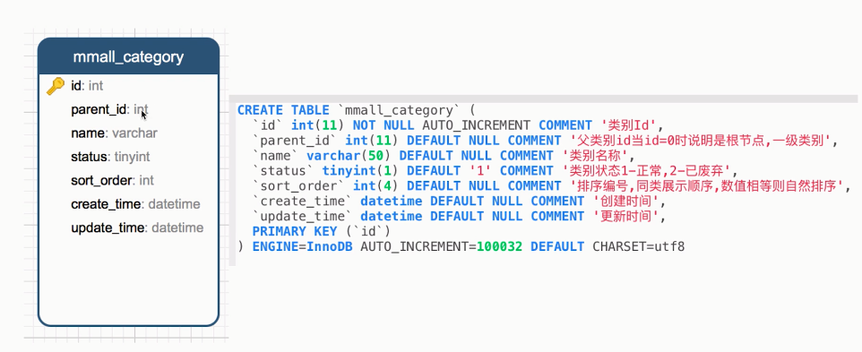

## 4.4 分类管理模块接口

### 4.4.1 获取品类子节点（平级）

/manage/category/get_category.do

Request

categoryId(default = 0)

Response

Success

{

“status” : 0 ,

“data” : [

{

“id” : 2,

“parentId” : 1,

“name”:”手机”,

“status”:true,

“sortOrder” : 3,

“createTime” : 1479048325000,

“updateTime” : 1479048325000

},

{

“id” : 4,

“parentId” : 1,

“name”:”移动座机”,

“status”:true,

“sortOrder” : 5,

“createTime” : 1479048325000,

“updateTime” : 1479048325000

}

]

}

Fail

{

“status” : 10,

“msg” : “用户未登录，请登录”

}

或

{

“status”:1,

“msg”:”未找l到该品类”

}

Controller

1. 参数 session 、categoryId
2. 判断用户是否已经登录
3. 判断是否是管理员
4. 如果是则调用getChildrenParallelCategory 方法

Service

1. 参数categoryId
2. 调用mapper的查询方法
3. 判断返回值是否为空，为空则记录日志
4. 返回结果

Mapper

Dao

### 4.4.2 增加节点

/manage/category/add_category.do

Request

parentId

categoryName

Success

{

“status” : 0,

“msg” : “增加品类成功”

}

Fail

{

“status”:1,

“msg”:”增加品类失败”

}

Controller

1. 参数 HttpSession session,String categoryName,String parentId 默认值为 0
2. 判断用户是否登录，如果没有登录则返回
3. 校验是否是管理员

Service

1. 判断父节点ID和品类名是否为空
2. 封装品类类
3. 插入数据库
4. 判断是否插入成功

Dao

1、

Mapper

### 4.4.3 修改品类名字

/manage/category/set_category_name.do

Request

categoryId

categoryName

Success

{

“status” : 0,

“msg” : “更新品类名字成功”

}

Fail

{

“status”:1,

“msg”:”更新品类名字失败”

}

Controller

1. 判断用户是否已经登录
2. 判断用户是否是管理员

Service

1. 参数Integer categoryId, String categoryName
2. 对参数判空
3. 封装Category类
4. 调用更新品类名的dao
5. 判断是否更新成功

Dao

1、

Mapper

### 4.4.4 获取当前分类ID以及递归子节点categoryId

/manage/category/get_deep_category.do

Request

categoryId

Success

{

“status” : 0,

“data” : {

100009,

100010,

100001,

100006,

100007,

100008

}

}

Fail

{

“status”:1,

“msg”:”更新品类名字失败”

}

Controller

1. 判断是否已经登录
2. 判断是否是管理员角色
3. 调用方法查询单前节点ID和递归子节点ID
4. 返回结果

Service

1. 递归算法算出单前节点和子节点的ID

Mapper

Dao

# 5 商品模块

## 5.1 功能介绍

### 5.1.1 前台功能

产品搜索

动态排序

商品详情

### 5.1.2 后台功能

商品列表

商品搜索

图片上传

富文本上传

商品详情

商品上下架

增加商品

更新商品

## 5.2 学习目标

### 5.2.1 FTP服务的对接

### 5.2.2 springMVC文件上传

### 5.2.3流读取Properties配置文件

### 5.2.4抽象POJO、BO、VO对象之间的转换关系及解决思路

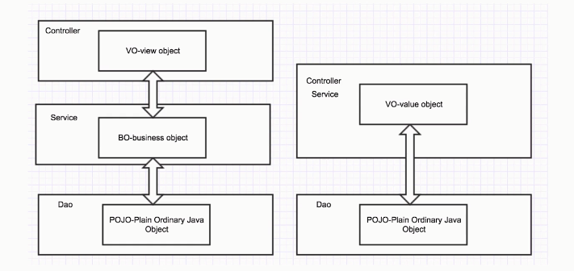

### 5.2.5 joda-time快速入门

public static Date strToDate(String dateStr ,String dateFormatStr)  
{  
 DateTimeFormatter dateTimeFormatter = DateTimeFormat.*forPattern*(dateFormatStr);  
 DateTime dateTime = dateTimeFormatter.parseDateTime(dateStr);  
 return dateTime.toDate();  
}

### 5.2.6静态块

静态代码块在工程加载的时候就加载到JVM中，运行速度快

static {  
 String fileName = "mmall.properties";  
 *props* = new Properties();  
 try {  
 *props*.load(new InputStreamReader(PropertiesUtil.class.getClassLoader().getResourceAsStream(fileName),"UTF-8"));  
 } catch (IOException e) {  
 *logger*.error("配置文件读取异常",e);  
 }  
}

### 5.2.7 Mybatis-PageHelper高效准确地分页及动态排序

PageHelper

PageHelper.*startPage*(pageNum,pageSize);  
List<ProductListVo> productListVoList = Lists.*newArrayList*();  
List<Product> productList = productMapper.selectList();  
  
for(Product productItem : productList)  
{  
 ProductListVo productListVo = assembleProductListVo(productItem);  
 productListVoList.add(productListVo);  
}  
PageInfo pageResult = new PageInfo(productList);  
pageResult.setList(productListVoList);  
return ServerResponse.*createBySuccess*(pageResult);

### 5.2.7 Mybatis对List遍历的实现方法

### 5.2.7 Mybatis对where语句动态拼装的几个版本演变

## 5.3 数据表设计

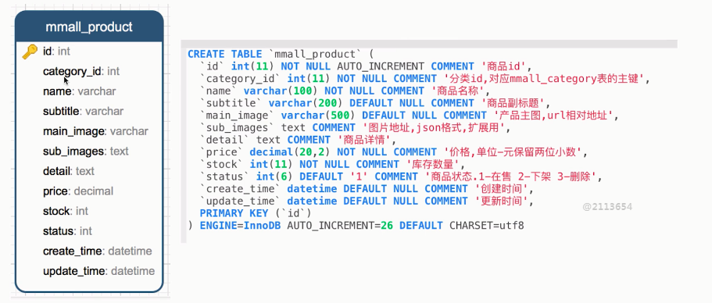

## 5.4 接口设计

### 5.4.1 前台商品接口设计

#### 5.4.1.1 产品搜索及动态排序List

/product/list.do

Request

categoryId

keyword

pageNum(default=1)

pageSize(default=10)

orderBy(default=””) 排序参数，例如：price_desc 、price_asc

Response

{

"status": 0,

"data": {

"pageNum": 1,

"pageSize": 10,

"size": 2,

"orderBy": null,

"startRow": 1,

"endRow": 2,

"total": 2,

"pages": 1,

"list": [

{

"id": 1,

"categoryId": 3,

"name": "iphone7",

"subtitle": "双十一促销",

"mainImage": "mainimage.jpg",

"status":1,

"price": 7199.22

},

{

"id": 2,

"categoryId": 2,

"name": "oppo R8",

"subtitle": "oppo促销进行中",

"mainImage": "mainimage.jpg",

"status":1,

"price": 2999.11

}

],

"firstPage": 1,

"prePage": 0,

"nextPage": 0,

"lastPage": 1,

"isFirstPage": true,

"isLastPage": true,

"hasPreviousPage": false,

"hasNextPage": false,

"navigatePages": 8,

"navigatepageNums": [

1

]

}

}

Controller

list

Service

Dao

Mapper

#### 5.4.1.2 产品detail

/product/detail.do

Request

productId

Response

{

"status": 0,

"data": {

"id": 2,

"categoryId": 2,

"name": "oppo R8",

"subtitle": "oppo促销进行中",

"mainImage": "mainimage.jpg",

"subImages": "[\"mmall/aa.jpg\",\"mmall/bb.jpg\",\"mmall/cc.jpg\",\"mmall/dd.jpg\",\"mmall/ee.jpg\"]",

"detail": "richtext",

"price": 2999.11,

"stock": 71,

"status": 1,

"createTime": "2016-11-20 14:21:53",

"updateTime": "2016-11-20 14:21:53"

}

}

Fail

{

"status": 1,

"msg": "该商品已下架或删除"

}

### 5.4.2 后台商品接口设计

#### 5.4.2.1 产品List

/manage/product/list.do

Request

pageNum(defaultValue =1)

pageSize(defaultValue =10)

Response

Success

{

"status": 0,

"data": {

"pageNum": 1,

"pageSize": 10,

"size": 2,

"orderBy": null,

"startRow": 1,

"endRow": 2,

"total": 2,

"pages": 1,

"list": [

{

"id": 1,

"categoryId": 3,

"name": "iphone7",

"subtitle": "双十一促销",

"mainImage": "mainimage.jpg",

"status":1,

"price": 7199.22

},

{

"id": 2,

"categoryId": 2,

"name": "oppo R8",

"subtitle": "oppo促销进行中",

"mainImage": "mainimage.jpg",

"status":1,

"price": 2999.11

}

],

"firstPage": 1,

"prePage": 0,

"nextPage": 0,

"lastPage": 1,

"isFirstPage": true,

"isLastPage": true,

"hasPreviousPage": false,

"hasNextPage": false,

"navigatePages": 8,

"navigatepageNums": [

1

]

}

}

Fail

{

"status": 10,

"msg": "用户未登录,请登录"

}

Servce

getProductList

//startPage--start

//填充自己的sql查询逻辑

//pageHelper--收尾

Dao

#### 5.4.2.2 产品搜索

/manage/product/search.do

Request

productName

productId

pageNum(default=1)

pageSize(default=10)

Response

Success

{

"status": 0,

"data": {

"pageNum": 1,

"pageSize": 10,

"size": 1,

"orderBy": null,

"startRow": 1,

"endRow": 1,

"total": 1,

"pages": 1,

"list": [

{

"id": 1,

"categoryId": 3,

"name": "iphone7",

"subtitle": "双十一促销",

"mainImage": "mainimage.jpg",

"price": 7199.22

}

],

"firstPage": 1,

"prePage": 0,

"nextPage": 0,

"lastPage": 1,

"isFirstPage": true,

"isLastPage": true,

"hasPreviousPage": false,

"hasNextPage": false,

"navigatePages": 8,

"navigatepageNums": [

1

]

}

}

Fail

{

"status": 10,

"msg": "用户未登录,请登录"

}

Controller

Service

Dao

#### 5.4.2.3 图片上传

/manage/product/update.do

Request

<form name="form2" action="/manage/product/upload.do" method="post" enctype="multipart/form-data">

<input type="file" name="upload_file">

<input type="submit" value="upload"/>

</form>

Response

Success

{

"status": 0,

"data": {

"uri": "e6604558-c0ff-41b9-b6e1-30787a1e3412.jpg",

"url": "http://img.happymmall.com/e6604558-c0ff-41b9-b6e1-30787a1e3412.jpg"

}

}

Fail

status!=0的时候

#### 5.4.2.4 状态设置

/manage/product/set_status.do

Request

productId

Status

Response

Controller

1. 方法名 setProductStatus,参数session,productId,status
2. 获取当前登录用户，并判断用户是否已经登录
3. 判断用户是否管理员

Service

1. setSaleStatus参数 productId ,status
2. 判断是否为空，如果为空则直接返回非法参数
3. 封装Product对象
4. 调用方法更新产品
5. 判断返回值，并根据返回值返回结果

#### 5.4.2.7 富文本上传图片

/manage/product/set_sale_status.do

Request

productId

status

Response

Success

{

"status": 0,

"data": "修改产品状态成功"

}

Fail

{

"status": 1,

"data": "修改产品状态失败"

}

#### 5.4.2.5 产品详情

/manage/product/detail.do

Request

productId

Response

Success

{

"status": 0,

"data": {

"id": 2,

"categoryId": 2,

"parentCategoryId":1,

"name": "oppo R8",

"subtitle": "oppo促销进行中",

"imageHost": "http://img.happymmall.com/",

"mainImage": "mainimage.jpg",

"subImages": "[\"mmall/aa.jpg\",\"mmall/bb.jpg\",\"mmall/cc.jpg\",\"mmall/dd.jpg\",\"mmall/ee.jpg\"]",

"detail": "richtext",

"price": 2999.11,

"stock": 71,

"status": 1,

"createTime": "2016-11-20 14:21:53",

"updateTime": "2016-11-20 14:21:53"

}

}

Fail

{

"status": 1,

"msg": "没有权限"

}

Controller

1. 方法名 getDetail,参数session,productId
2. 获取当前登录用户，并判断用户是否已经登录
3. 判断用户是否管理员

Service

1. manageProductDetail,参数是productId
2. 判断如果参数为空，则返回参数错误
3. 根据productId获取商品信息
4. 如果返回对象为空，则返回“产品已经下架”

VO

1. 创建一个ProductDetailVo类
2. Id、productId、name、subtitle、mainImage、subImage、
3. detail、price、stock库存、status、createTime、imageHost

#### 5.4.2.6 新增或更新产品

/manage/product/save.do

Request

categoryId

name

subtitle

mainImage

subImage

detail

price

status

stock

Id

Response

success

{

"status": 0,

"data": "更新产品成功"

}

或

{

"status": 0,

"data": "新增产品成功"

}

fail

{

"status": 1,

"data": "更新产品失败"

}

Controller

1. 方法名 productSave,参数session,product
2. 获取当前登录用户，并判断用户是否已经登录
3. 判断用户是否管理员
4. 调用保存产品的方法

Service

1. 判断产品类是否为空，不为空则继续，为空则直接返回新增或更新产品参数不正确
2. 判断产品类的子照片是否不为空
3. 通过数组将图片存在数组中
4. 将首张照片赋值给主照片
5. 判断product.getId是否为空
6. 不为空则调用方法更新
7. 如果为空则新增产品

#### 5.4.2.7 富文本上传图片

/manage/product/richtext_img_upload.do

Request

file

Upload

Response

Success

{

“file_path”:””,

“msg”:”上传成功”,

”success”: true

}

Service

1. 获取文件名
2. 获取扩展名
3. 生成新的文件名
4. 新建文件夹对象，判断文件夹是否存在，如果不存在，则赋予可写权限，因为tomcat下没有创建文件夹的权限，必须要赋予权限。
5. 创建dir
6. 创建目标文件
7. 上传文件到本地文件夹
8. 将本地的文件上传至服务器
9. 捕获异常
10. 返回文件名 targetFile.getName()

FTPUtil

1. 获取IP、user、pass
2. 初始化
3. 公共静态方法 uploadFile
4. 私有方法uploadFile，判断连接是否成功，修改工作目录，设置缓存区1024，设置编码为UTF-8，设置文件类型为二进制FTPClient.BINARY_FILE_TYPE,设置本地被动模式enterLocalPassiveMode()
5. For循环上传文件
6. 连接服务器的方法，先创建FTPClient对象，连接ip，使用login方法登录

# 6 常见错误